Escola Municipal de Educação Infantil Gente Miúda.
Relatório do mês de setembro/2025
Pedagógico
Iniciamos o mês de setembro com o Projeto sobre a Independência Brasil com o tema Pátria Amada Brasil com o objetivo de motivar e despertar nos estudantes e na comunidade Escolar o amor e o respeito pela Pátria, estudando o passado histórico e a significação da data Sete de Setembro. Contribuindo, desta forma para a compreensão do verdadeiro sentido e a importância de um Brasil Independente. Onde participamos das atividades durante a semana indo até a praça no hasteamento das bandeiras e prestigiando as apresentações das atividades das escolas, na escola também fizemos nosso momento de civismo com os pequenos, onde cantamos o hino todos os dias ao arear as bandeiras. As atividades pedagógicas práticas são fundamentais para o esclarecimento e fortalecimento das noções de patriotismo nas crianças. Cada professora adaptou o seu planejamento conforme a faixa etária de seus alunos. Trabalhamos incansavelmente com muito carinho, dedicação e criatividade para o desfile cívico com isso deixando os pelotões de nossa escola muito interessantes e bonitos. A nossa escola teve os pelotões organizados da seguinte forma. “BERÇARIOS: Bebês com a Família, o Futuro Começa Aqui.” Destacamos nesse pelotão a importância da família na escola e na vida escolar de seus filhos. Projeto da leitura desenvolvido na Escola durante o ano todo. “Uma aventura infantil no mundo da leitura”. O hábito de ler é fundamental para o desenvolvimento cognitivo das crianças e deve ser estimulado desde cedo. E a contação de histórias no contexto escolar é uma excelente estratégia didática para estimular o gosto pela leitura. A contação de histórias permite que as crianças “viagem” por muitos lugares, aprendam mais sobre o mundo e sobre elas mesmas, além de poder experienciar histórias de fantasia e magia que povoam o imaginário infantil. Imagine um mundo onde as palavras saltam das páginas e os personagens se tornam amigos. É um lugar onde a imaginação não tem limites e a leitura é uma porta para novas aventuras. Maternal IB, Maternal IIA, Chapéuzinho Vermelho. MATERNAL IA e MATERNAL IIB, Sítio do pica pau amarelo (Monteiro Lobato). Pré Escola A, Branca de Neve e os Sete Anões. Em seguida desenvolvemos o projeto sobre a Semana Farroupilha: Valorizando a cultura, preservando a tradição. Familiarizar os alunos com a história da Revolução Farroupilha e os valores culturais do povo gaúcho, por meio de atividades que valorizem a identidade regional e promovam a compreensão dos aspectos históricos, sociais e culturais do Rio Grande do Sul. Apresentar às crianças os valores culturais e históricos da Revolução Farroupilha de forma lúdica e envolvente, respeitando o contexto educacional e a faixa etária de cada turma. Foram oito dias de atividades diferenciadas. Fizemos na escola o cantinho gaúcho aonde as crianças vinham visitar e tirar fotos. Não podemos deixar de registrar também a estação mais bonita do ano a primavera, muito passeio, curiosidade, criatividade e atividades no pátio.

Administrativo
A direção da escola orientou novamente as professoras para trabalhar mais o lúdico com os berçários e maternais. Agora fizemos a orientação impressa onde damos um para cada professora. Reforçamos as atribuições de cada colaborador aqui da Escola, para que sempre estejam ativos as suas funções. Tivemos na SME reunião de alinhamento, foram tratados diversos assuntos relevantes a educação e a comemoração do dia da criança. Recebemos na Escola livros literários da educação infantil PNLD e um gaveteiro com quatro gavetas.
ESCOLA MUNICIPAL DE ENSINO FUNDAMENTAL SÃO JOSÉ

Atividades desenvolvidas, no mês de setembro e outubro 2025.
- Organização de hora cívica.
- Projeto Leitura, com a sacola viajante.
- Projeto Boas Práticas;
- Organização conselho de classe.
- Organização orientações sobre alimentação escolar.
- Reunião alfabetiza tchê presencial em Três Passos.
- Formação Programa Alfabetiza Tchê.
- Matriculas, rematrículas, transferências.
- Programa EDUCAR WEB.
- Aplicação das avaliações CNCA.
- Planejamento e atendimentos das turmas com aulas de Educação Fisica.
- Capacitação online programa Alfabetiza Tchê e CNCA.
- Efetividade, ofícios, requerimentos. Pedidos de compras.
- Organização dos espaços escolar. Organização diária do transporte escolar.
- Atendimento aos pais.
- Organização horário de hora atividade nas turmas. Bilhetes, comunicados.
- Compras acompanhando o plano de aplicação do prêmio do alfabetiza tchê.
- Organização programação dia da família na escola.
- Organização e participação na formação municipal do programa alfabetiza thê.
- Divulgação nas redes sociais de atividades desenvolvidas na escola.
- Tabela de recomposição das aprendizagens, orientações.
- Organização semana Farroupilha, semana das crianças
- Palestra e atividades Saúde na escola.
- CENSO escolar 2025.
- Avaliação SAEB 5° ano.
- Orientações FTD;
- Reunião formandos da Educação Infantil.
Redentora/RS, 27 de Outubro de 2025.
Francine Foguesato
Diretora
Portaria N°0185/2025

Escola de Educação Infantil Profesora Jocélia dos Santos Borges
Rua Olivio Argentino Pias nº 789
Redentora/RS
Email: emeijocelia@gmail.com
Relatório setembro e outubro
Quadro de Recursos Humanos.
- THAIS PISSININ diretora/professora
- JANAIANA J.B. ANGLER professora
- EDINÉIA PIT WINSKOSKI professora
- ELISLEI A. F. BONOTTO professora
- LEONICE OSTROWISKI professora
- MARCIANE FAVA zeladora
- NEIDE B. SILVA merendeira
- LEANDRA D. R. PEREIRA auxiliar
- KAILANY T.A. de SOUZA monitora de AEE
RELATÓRIO GESTÃO
- Organização da escola.
- Organização do sistema ABASE.
- Organização mapa da merenda.
- Efetividade.
- Abertura de livro ponto.
- Pedidos de compras.
- Chamamento e conversas com os pais de alunos com dificuldade.
- Correção das mudanças no sistema.
- Organização 07 de setembro.
- Organização dia da semana da criança.
- Comemoração dia dos professores.
RELATÓRIO PEDAGÓGICO
.

- Visita a biblioteca.
- Caminhada com os alunos do turno integral.
- Contação de história.
- Maleta viajante.
- Realização de atividades FTD.
- Dia do brinquedo.
- Brincadeiras assistidas.
- Atividades sete de setembro, semana farroupilha, primavera
- Dia de brincadeiras no CRAS
- Metódo líquen.
- Organização da semana da criança: desfile com fantasia, brincadeiras, piquenique, cabelo maluco, brinquedos.
- Horta pedagógica.
- Palestra nutricionista
- Palestra dentista.
- Palestra psicóloga.
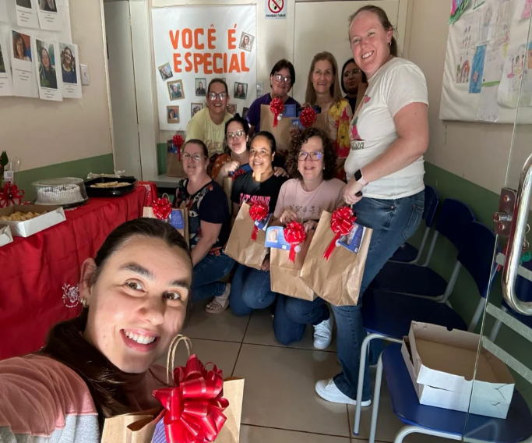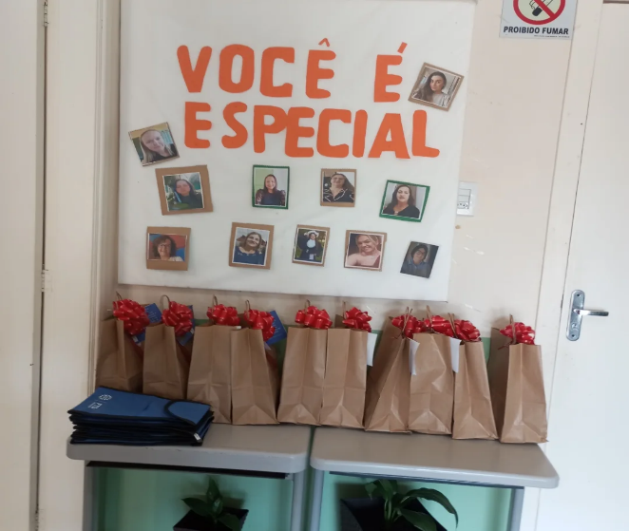

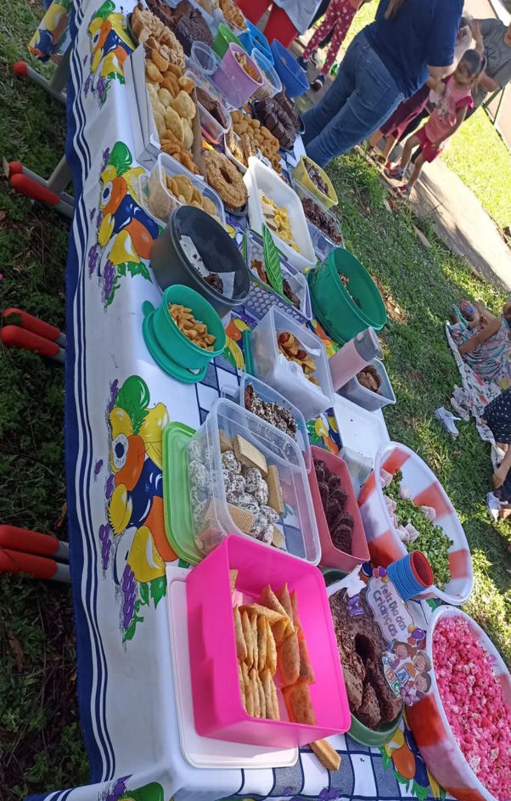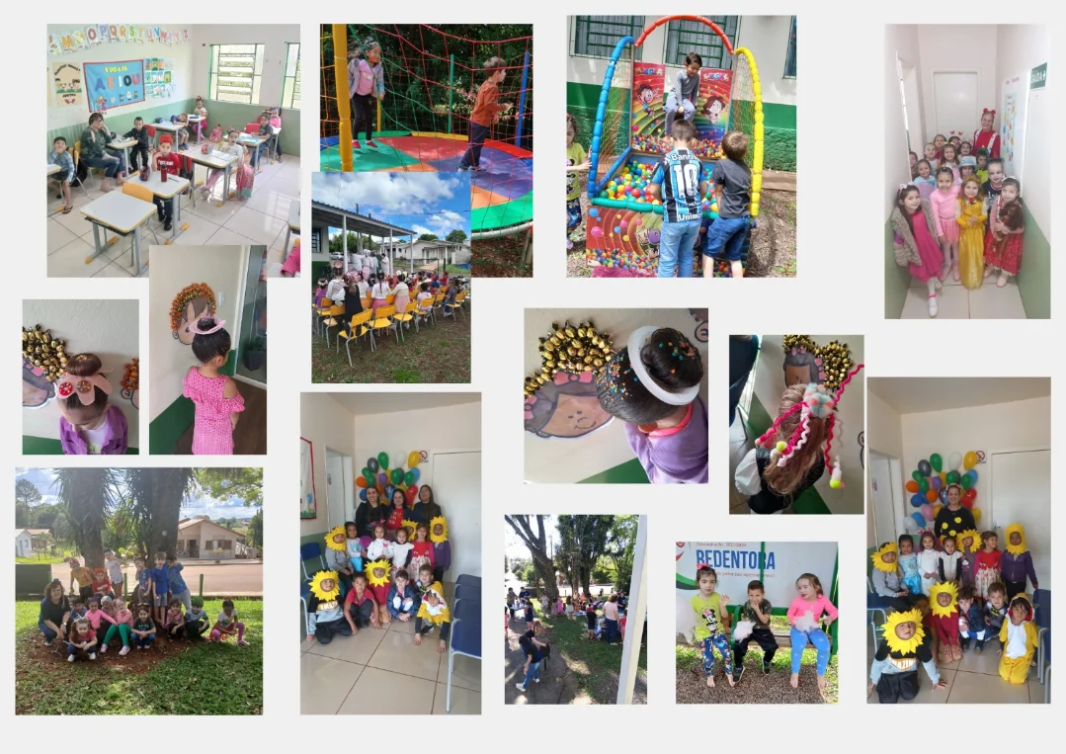
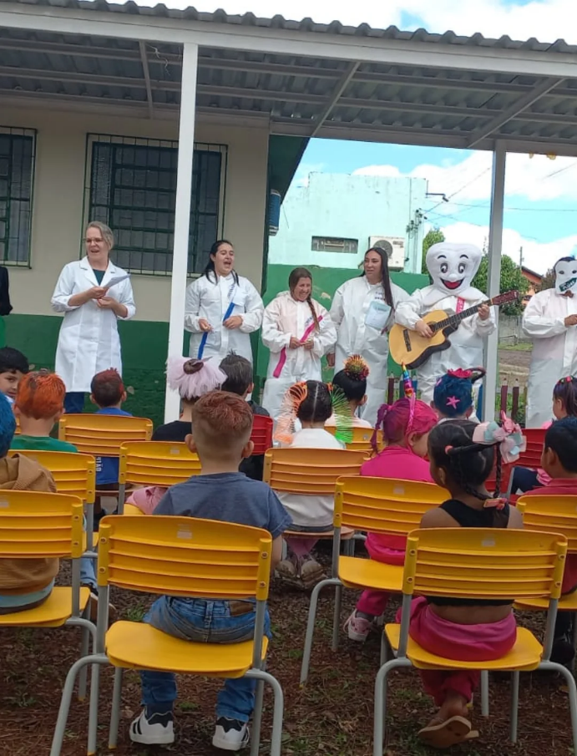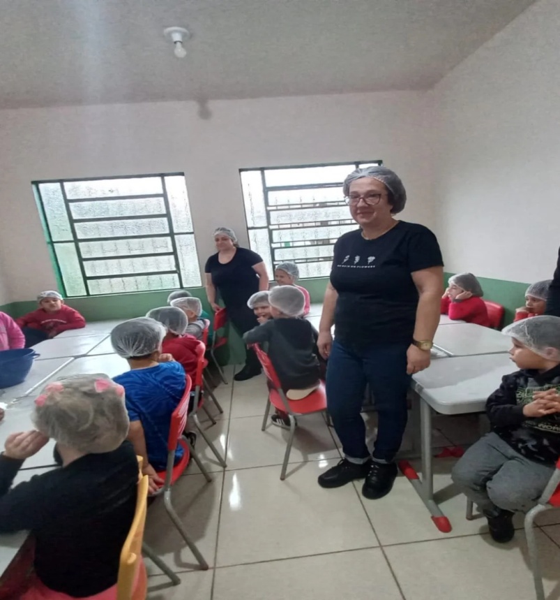

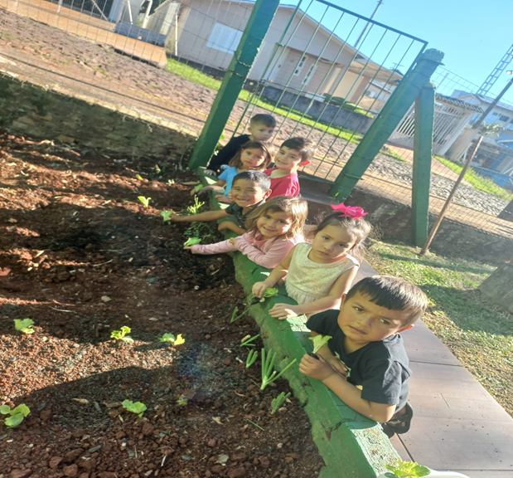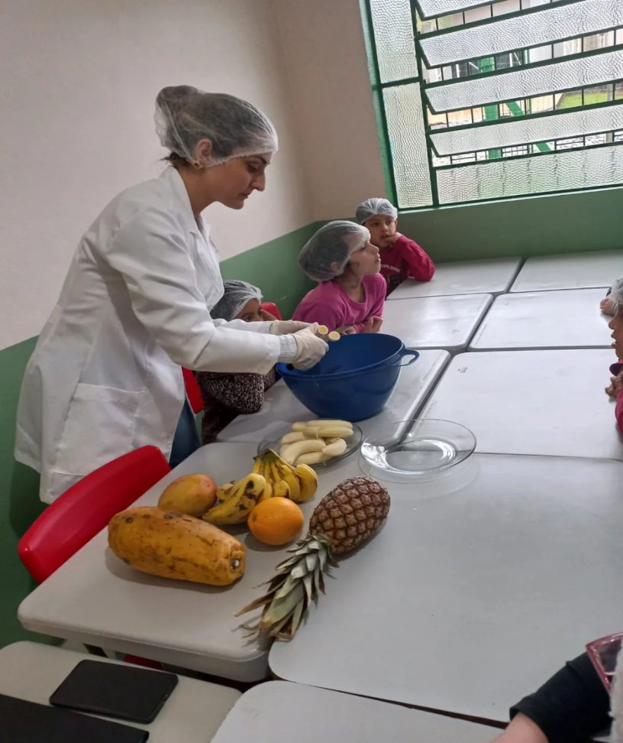

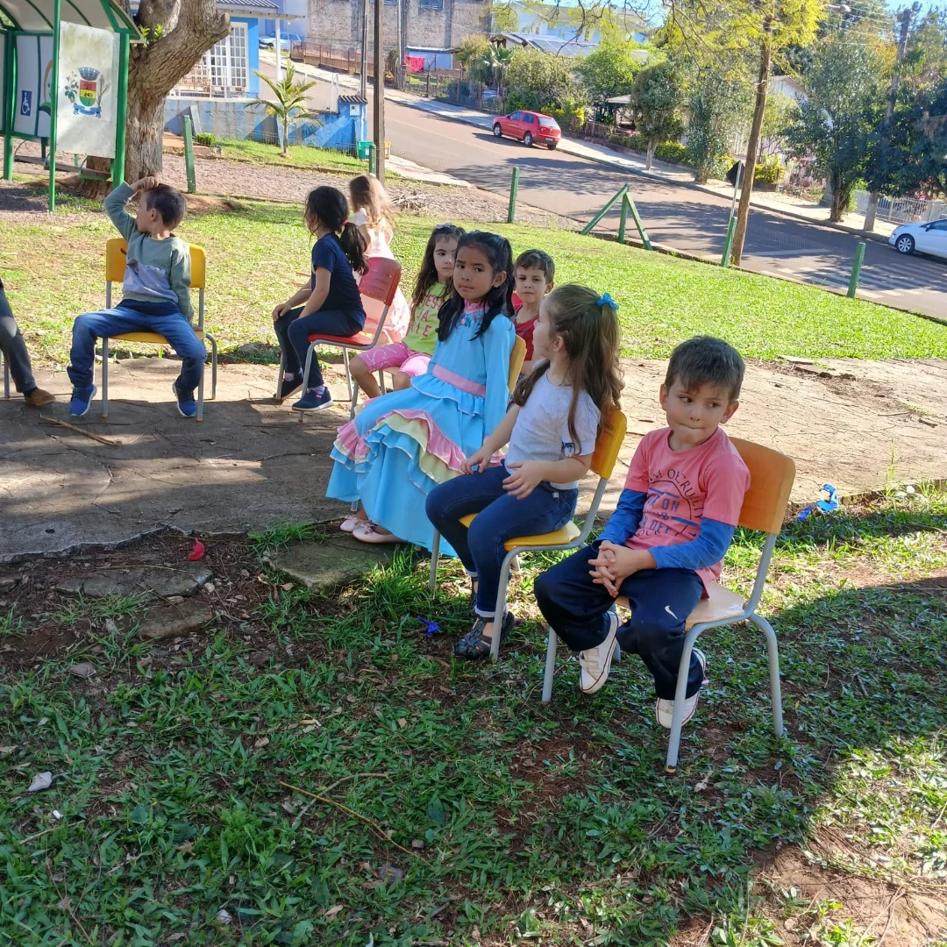

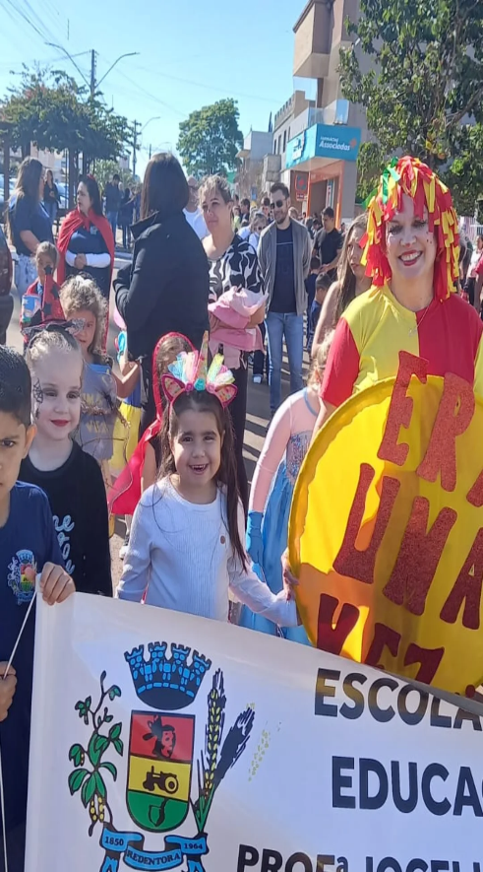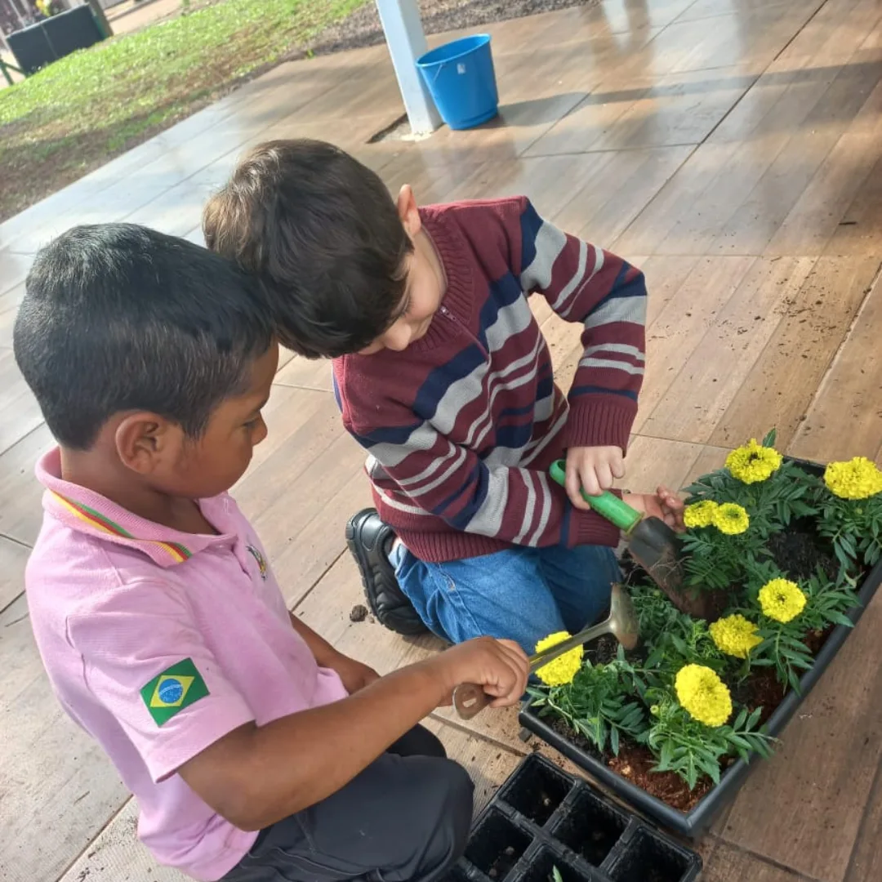

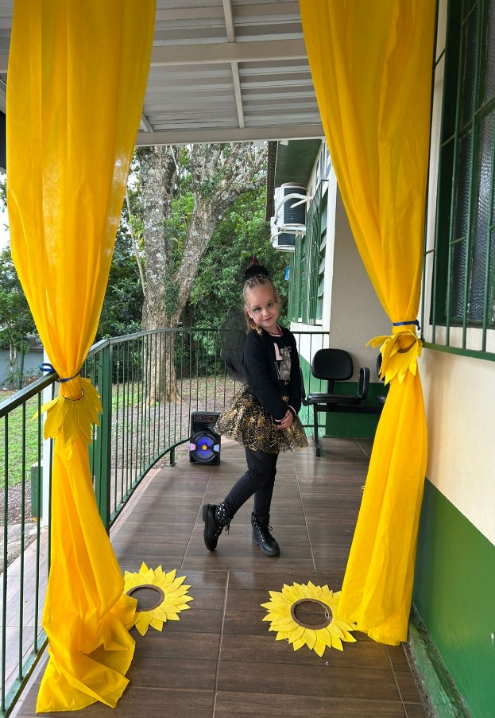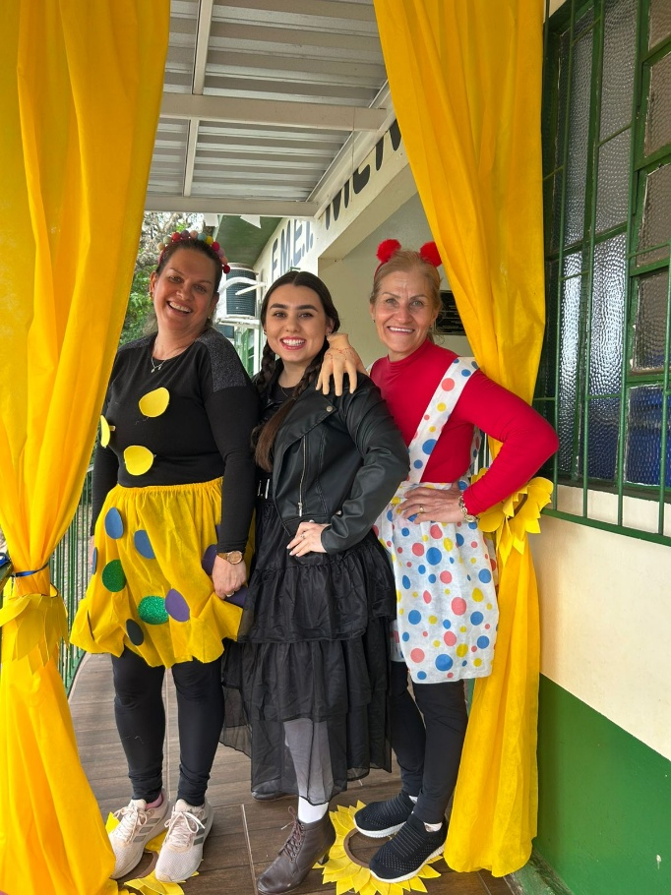

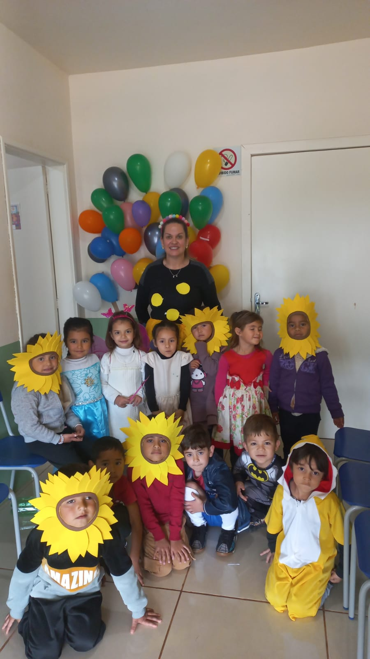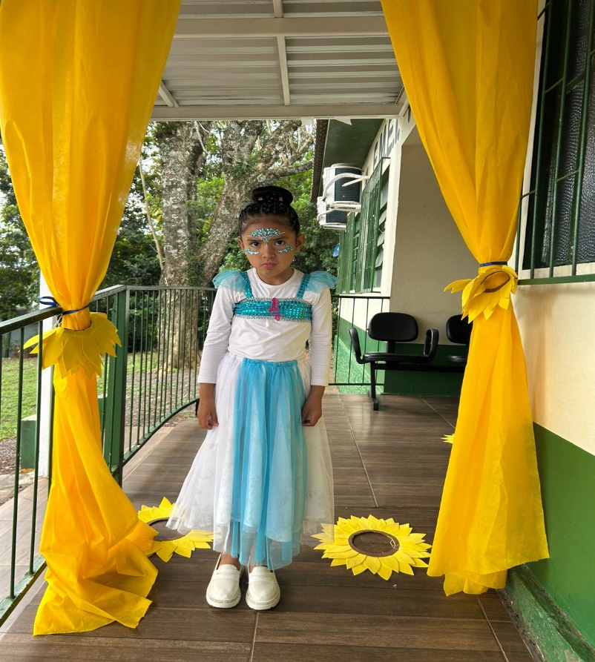

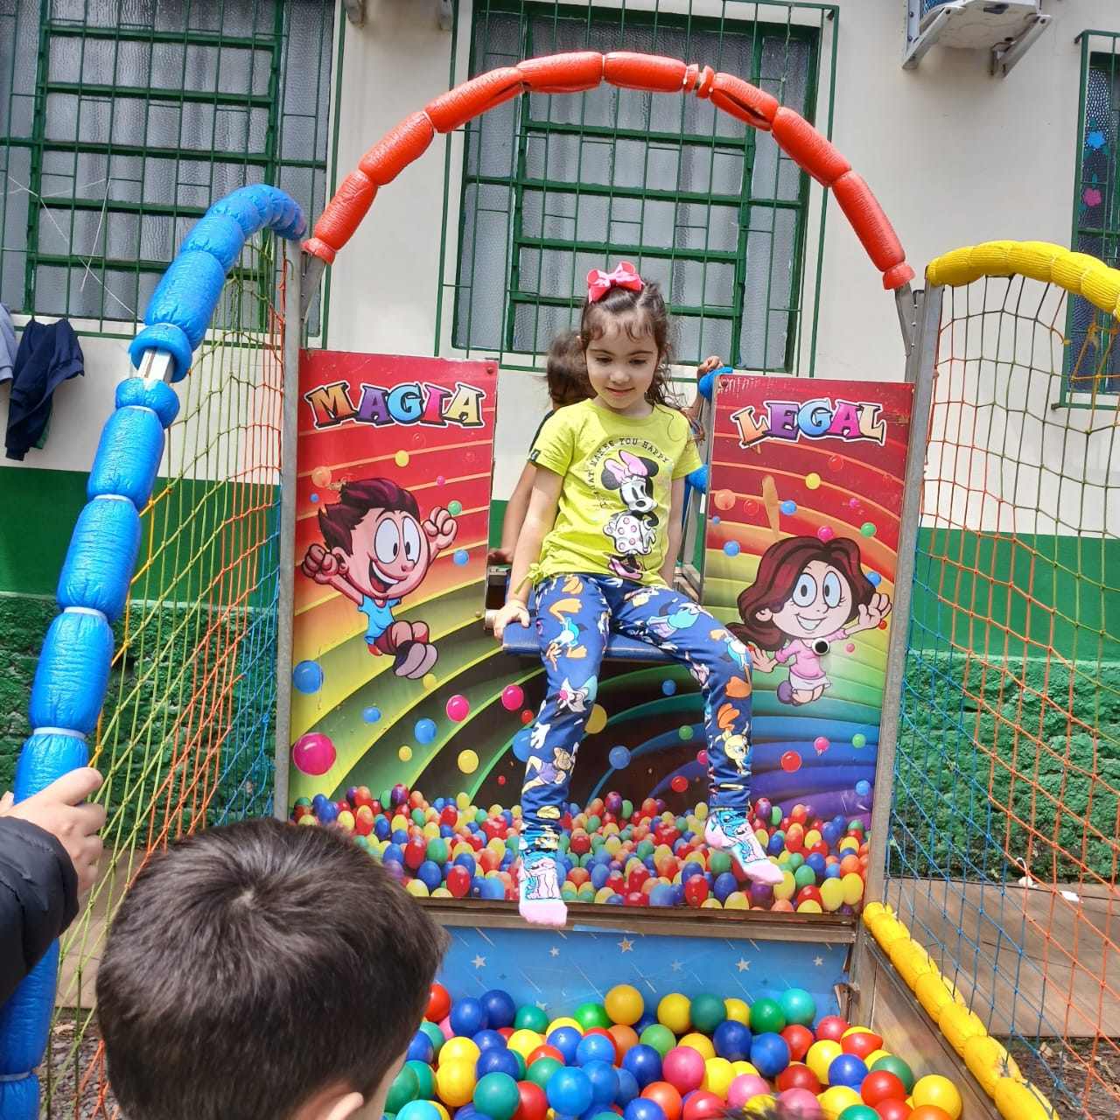

AÇÕES DA EQUIPE DIRETIVA DA ESCOLA MUNICIPAL DE ENSINO FUNDAMENTAL MARIA BELMONT ALBERT REALIZADAS DURANTE O MÊS DE AGOSTO DE 2025.

- Acolhimento dos alunos após o recesso escolar;
- Atendimento aos pais de alunos;
- Encaminhamento de alunos para atendimento especializados;
- Recepção dos alunos no dia do Estudante;
- Acompanhamento de alunos do AEE;
- Conversa com alunos e com pais;
- Início da Formação De Mentoria de Diretores PRODITEC;
- Organização de atividades e vídeos do dia dos pais;
- Organização do dia da Família na Escola;
- Participação no Recebimento da Centelha 88º Corrida do Fogo Simbólico da Pátria 2025;
- Frequência escolar;
- Orientação para alunos;

AÇÕES DA EQUIPE DIRETIVA DA ESCOLA MUNICIPAL DE ENSINO FUNDAMENTAL MARIA BELMONT ALBERT REALIZADAS DURANTE O MÊS DE SETEMBRO DE 2025.

- Participação dos alunos e professores na abertura da Semana da Pátria na Praça Arnaldo Roewer;
- Hora Cívica na Escola;
- Organização de faixas e materiais para o Desfile;
- Entrega das camisetas para alunos, professores e funcionários para o Desfile Cívico;
- Participação dos alunos, professores no Desfile do Desfile Cívico,
- Impressão das Provas dp Caed;
- Participação dos Alunos e professores na chegada da Chama Crioula;
- Gincana Cultural da Semana Farroupilha alunos dos turnos manhã e tarde;
- Entrega de Uniformes para a Equipe Juvenil dos Alunos Classificados para os Jergs;
- Orientação para alunos;
- Recebimento de livros de Literatura;
- Monitoramento do recreio dos alunos;
- Substituição atestados de professores;
- Entrega de Boletins para pais ou responsáveis;
- Contato com as famílias com alunos de baixa frequência;
- Participação da equipe diretiva em reunião na SME;
- Organização de material para divulgação das atividades realizadas na escola;

De: Daiane Schroeder
Para: Gabinete do Responsável pela Secretaria Municipal de Educação

Abaixo estão relacionadas as atividades desenvolvidas, no mês de setembro de 2025:
- Uplood das avaliações do Sistema de Ensino, da editora FTD;
- Elaboração dos Convites para o Desfile Cívico;
- Relatório ao Prefeito Municipal sobre a Implementação das Metas e açpões, conforme o Plano Municipal de Saneamento Basico e Gestão Integrada de Resíduos Sólidos;
- Reunião com a Equipe diretiva da EMEF Assis Brasil;
- Resposta ao Ministério Público de Coronel Bicaco;
- Resposta ao Conselho Tutelar;
- Apoio as direções escolares sobre os preenchimentos da Fichas FICAIs;
- Correção das auditorias dos cartões respopsta do sistema de Ensino SIM;
- Envio dos programas de rádio semanal:
- Listar os livros de literatura Infantil para entrega nas escolas;
- Organizar o card do desfile cívico;
- Envio de memorandos ao Prefeito Municipal;
- Organização do Protocolo do Desfile Cívico;
- Atendimento aos professores e diretores;
- Separação e distribuição de camisetas;
- Organização do Desfile Cívico;
- Montagem da ficha de autodeclaração racial;
- Tabelação da BNCC Computacional nos Anos Finais;
- Organização do Espaço para Formação do Programa Alfabetiza Tchê;
- Fazer o comunicado das FICAIs dos alunos infrequentes;
- Visitas da RAE;
- Resposta ao Ministério Público de Santo Ângelo sobre Educação Integral;
- Reunião na Escola Municipal de Ensino Fundamental Maria Belmont Albert;
- Visita na Escola Municipal de Ensino Fundamental São José;
- Resposta a Ouvidoria;
- Elaborar o Edital de Inscrições do ProLEEI;
- Emissão de Históricos Escolares;
- Live – Lançamento Nacional do ProLEEI 2025/2026;
- Reunião do CME em Três Passos;
- Reunião UNDIME – Santo Augusto;
- Reunião Novo PAR – Santo Augusto;
- Participação nas oficinas da BNCC da Computação;
- Reunião com a Equipe da SME;
- Organização do Plano de Recuperação de Aprendizagem;
- Elaboração da arte das Camisetas do Prêmio Estudante e Docente Destaque 2025;
- Solicitação das apostilas do 4º módulo do Sistema de Ensino SIM;
- Listagem de camisetas do Prêmio;
- Atendimento ao Público em geral;
- Cumprimento das demais demandas diárias;

Redentora/RS, 05 de dezembro de 2025.

Daiane Schroeder
Professora
Mat. Nº.1257 e 1577

Abaixo estão relacionadas as atividades desenvolvidas pela coordenação pedagógica/Supervisão da Secretaria Municipal de Educação no mês de setembro de 2025:
- Uplood das avaliações Educacional do Sistema de Ensino da FTD;
- Reunião com a Equipe diretiva da Escola Municipal de Ensino Fundamental Assis Brasil;
- Participar do momento cívico na praça Arnaldo Roever;
- Acompanhar Educacional do Programa Bolsa Família avaliação do período 25.3, preencher formulário e enviar para o MEC;
- Organizar o horário para aluna que precisa de atendimento com a psicopedagoga;
- Organizar relatórios para enviar para o setor administrativo;
- Participar da reunião da RAE;
- Atendimento no PIM;
- Participar da organização para o desfile;
- Participar do desfile cívico;
- Reunião com a equipe diretiva da Escola Municipal de Ensino Fundamental Maria Belmont Albert;
- Assistir a live: Tira-dúvidas 2025; SIMAE Educação;
- Visita da RAE, nas casas dos alunos infrequentes;
- Sistema presença, período das transferências e impressão de formulários do Bolsa Família;
- Envio de memorando para as Escolas Municipais ativas com pedido de informações de professores para fins de aposentadoria;
- Participar de reunião com o prefeito municipal, professores, equipe diretiva, funcionários de Escola Municipal de Ensino Fundamental Maria Belmont Albert;
- Conferir as efetividades das escolas municipais;
- Participar de reunião na E.E.I.E.F. Rosalino Claudino sobre o Sistema Presença;
- Atendimento a direção da E.M.E.I Gente Miúda;
- Auxiliar nas informações do programa Sete-Gestão de Transporte Escolar;
- Impressão e entrega dos formulários da frequência escolar- Sistema Presença nas Escolas da Rede Municipal e Estadual e Estadual Indígena;
- Realizar transferências e aceites de alunos do Sistema Presença;
- Separação e distribuição de camisetas;
- Visita na Escola Municipal São José;
- Reunião com a equipe da SME;
- Emissão de histórico escolar;
- Atendimento ao Público em geral;
- Cumprimento das demais demandas diárias.

